新设探矿权登记（非油气类）服务指南

一、适用范围
本指南适用于放射性矿产、钨、稀土、锡、锑、钼、钴、锂、钾盐、晶质石墨矿产的勘查项目，新设探矿权登记的申请和办理。

二、项目信息
（一）项目名称：勘查矿产资源审批
（二）子项名称：新设探矿权登记
（三）审批类别：行政许可
（四）项目编码：12004

三、事项审查类型
前审后批

四、审批依据
（一）《中华人民共和国矿产资源法》第三条第三款：“勘查、开采矿产资源，必须依法分别申请、经批准取得探矿权、采矿权，并办理登记。”
（二）《矿产资源勘查区块登记管理办法》（国务院令第240号）第四条第一款：“勘查下列矿产资源，由国务院地质矿产主管部门审批登记，颁发勘查许可证。（一）跨省、自治区、直辖市的矿产资源；（二）领海及中国管辖的其他海域的矿产资源；（三）外商投资勘查的矿产资源；（四）本办法附录所列的矿产资源。勘查石油、天然气矿产的，经国务院指定的机关审查同意后，由国务院地质矿产主管部门登记，颁发勘查许可证。”

五、受理机构
自然资源部政务大厅

六、决定机关
自然资源部

七、审批数量
无数量限制

八、申请条件
（一）申请人条件
1.申请人原则上应当为营利法人或者非营利法人中的事业单位法人，且申请人在90日内未注销该申请区块范围内的探矿权，在6个月内未被吊销过勘查许可证。（国务院令第240号第二十四条、第三十三条，矿产资源法第三条第五款，国土资规〔2017〕14号“（二）”）
2.申请人的资金能力与申请的勘查矿种、勘查面积和勘查工作阶段相适应。（国务院令第240号第六条第一款（五），国土资规〔2017〕14号“（三）”）
（二）符合如下条件的，准予批准：
1.申请材料齐全、符合法定形式。（行政许可法第三十四条）
2.申请勘查项目符合生态环境保护、矿产资源规划及国家产业政策等政策要求。（矿产资源法第七条，国务院令第152号第十五条第一款，国务院令第346号第三条第二款，国土资源部令55号第三十四条，国土资规〔2017〕14号“（一）”）
3.申请勘查区块面积不得大于允许登记的最大范围。（国务院令第240号第三条）
4.除特殊情形外，申请勘查区域不得与已设矿业权垂直投影范围重叠。（国务院令第240号第九条第一款，国土资规〔2017〕14号“（六）”）
5.勘查实施方案应当符合地质勘查规程、规范和标准，计划勘查资金投入不得低于法定最低勘查投入要求。（国务院令第240号第六条第一款（四），国土资厅发〔2010〕29号“一”，国土资规〔2017〕14号“（四）”）
6.探矿权出让方式符合规定，需要进行探矿权有偿处置的已按规定处置。（国务院令第240号第十三条第一款、十六条第一款，国土资发〔2006〕12号“一”，国土资规〔2015〕3号“一”，财建〔2010〕1018号，财综〔2017〕35号，自然资规〔2019〕7号）
7.申请勘查项目已经项目所在地省级自然资源主管部门同意；涉外的勘查项目已经有关军事部门同意，且符合国家关于外商投资的产业政策要求。（国土资厅发〔2004〕105号“一”， 国土资规〔2017〕15号“十”、“十一”、“十二”）
8.法律法规规章规范性文件对行政许可条件作出调整的，根据新的规定执行。
（三）不予批准的情形
对不符合相关规定的，不予批准。

九、申请材料

（一）申请材料目录
序号 | 材料名称 | 原件/  复印件 | 份数 | 纸质/电子 | 要求 | 备注
1 | 探矿权申请登记书 | 原件 | 1 | 纸质、电子 |  | 申请范围拐点坐标用2000国家大地坐标系
2 | 勘查工作计划、勘查合同或者委托勘查的文件 | 复印件 | 1 | 纸质、电子
3 | 勘查实施方案和评审意见书 | 原件 | 1 | 纸质、电子
4 | 勘查项目资金来源文件 | 原件 | 1 | 纸质、电子 |  | 资金额度不得低于申请项目勘查实施方案安排的第一勘查年度资金投入额
5 | 申请人的企业营业执照副本或事业单位法人证书 | 复印件 | 1 | 纸质、电子 | 加盖单位公章
6 | 省级自然资源主管部门意见 | 原件 | 1 | 电子 |  | 由省级自然资源主管部门通过“自然资源部远程申报系统”直接传输至部政务大厅
7 | 探矿权出让合同 | 复印件 | 1 | 纸质、电子
8 | 矿业权出让收益缴纳或有偿处置材料 | 复印件 | 1 | 纸质、电子 |  | 提供缴款通知书、分期缴款批复或包含矿业权出让收益缴纳时间、方式的矿业权成交确认书以及矿业权出让收益缴纳票据和相关凭证等材料。属缴纳价款的，还应提交评估报告摘要的复印件。如没有相应材料，应由负责征收的自然资源主管部门出具书面意见，说明矿业权出让收益缴纳的具体情况；对已批准将矿业权出让收益转增为国家基金或国家资本金的，应提供批复文件
9 | 符合国家限制及政策调控申请条件的材料 | 原件 | 1 | 纸质、电子 |  | 仅限于申请国家限制或政策调控矿种的勘查项目
10 | 互不影响和权益保护协议或不影响已设油气探矿权人权益承诺 | 复印件 | 1 | 纸质、电子 |  | 仅限于与已设油气矿业权重叠，或属于可地浸砂岩型铀矿与煤炭之间存在重叠的；与油气探矿权重叠的，提交不影响已设油气探矿权人权益承诺;其他需提交互不影响和权益保护协议
11 | 协议出让申请材料 | 原件 | 1 | 纸质、电子 |  | 仅限于申请以协议方式出让探矿权的勘查项目；包括协议出让申请，协议出让制度规定的有关政府及部门文件等资料

备注：申请资料的制作要求详见《国土资源部关于进一步规范矿业权申请资料的通知》（国土资规〔2017〕15号）

（二）申请材料提交
申请人通过互联网远程申报系统（http://kyqsb.mnr.gov.cn）提交申请材料。
申请人在领取审批结果时，提交申请资料（含补正资料）相应的纸质文档，并与之前提交的电子文档保持一致。企业（事业）法定代表人办理的，应提交法定代表人身份证（复印件1份）；委托他人办理的，应提交企业（事业）法定代表人的书面委托书（原件1份，加盖单位公章）和被委托人身份证（复印件1份）。

十、申请接收
互联网远程接收： http://kyqsb.mnr.gov.cn。

十一、办理基本流程
（一）接收报件和受理
自然资源部政务大厅接收申请人报送的探矿权新设登记申请资料。申请材料齐全、符合法定形式的，或者申请人按照登记管理机关的要求提交全部补正申请材料的，应当受理行政许可申请。
（二）部内审批
自然资源部主办司局会同矿业权会审司局依据法律法规等有关规定，对探矿权登记申请资料进行审查，并报部审批。
（三）办理批复
自然资源部批准后，自作出审批决定之日起10个工作日内由政务大厅向申请人发送书面审批结果。
办理流程图见附件1。

十二、办理方式
一般程序

十三、办结时限
自受理申请之日起40日内作出审批决定。经本行政机关负责人批准，可以延长10个工作日，并将延长期限的理由告知申请人。其中，办理过程中依法需要听证、招标、拍卖、检验、检测、检疫、鉴定和专家评审等时间，不计入时限。

十四、收费依据及标准
（一）收费环节
申请人收到自然资源部《领取矿产资源勘查许可证通知》后，在30日内按规定缴纳探矿权使用费。需缴纳探矿权出让收益的，申请人按出让合同或缴款通知书缴纳。
（二）收费项目
1.探矿权登记费
2.探矿权使用费
3.矿业权出让收益
（三）收费依据
1.《财政部 国家发展改革委关于取消、停征和免征一批行政事业性收费的通知》（财税〔2014〕101号）
2.《矿产资源勘查区块登记管理办法》（国务院令第240号）第十二条第二款、第十三条第一款、第十四条
3.《财政部 国土资源部关于加强对国家出资勘查探明矿产地及权益管理有关事项的通知》（财建〔2010〕1018号）
4.《财政部 国土资源部关于印发矿业权出让收益征收管理暂行办法的通知》（财综〔2017〕35号）
5.《国土资源部关于印发<矿业权交易规则>的通知》（国土资规〔2017〕7号）

（四）收费标准
1.探矿权登记费：暂停征收。
2.探矿权使用费：第一个勘查年度至第三个勘查年度，每平方公里每年缴纳100元；从第四个勘查年度起，每平方公里每年增加100元，但是最高不得超过每平方公里每年500元。
3.矿业权出让收益：按《矿业权出让收益征收管理暂行办法》有关规定确定。
十五、审批结果
符合规定的，颁发勘查许可证。（式样见附件2）
十六、结果送达
作出行政决定后，应在10个工作日内，通知申请人领取勘查许可证。
十七、申请人权利和义务

（一）申请人依法享有以下权利
1.申请人有权要求自然资源部公示法律、法规、规章规定的自然资源部职权范围内有关行政许可的事项、依据、条件、数量、程序、期限以及需要提交的全部材料的目录和行政许可格式文书等，有权要求自然资源部对公示内容予以说明、解释和提供准确、可靠的信息。
2.在依法设定的行政许可事项和自然资源部法定职权范围内，申请人有权向自然资源部提出行政许可申请，并要求自然资源部在法律、法规规定的期限内，依法定条件作出受理或者不受理的决定，同时出具加盖专用印章和注明日期的书面凭证。
3.申请人向自然资源部提出行政许可申请，自然资源部认为申请人提交的申请材料不齐全或者不符合法定形式时，申请人有权要求自然资源部在提交申请材料的五日内一次性告知申请人需要补正的全部内容；自然资源部逾期不告知申请人需要补正的全部内容或者申请人按照自然资源部告知的补正要求补正全部申请材料后自然资源部仍不受理的，申请人有权要求自然资源部依法改正。
4.自然资源部如不能在法定期限内作出行政许可决定的，申请人有权要求自然资源部说明延长期限的理由并在法定的延长期限内作出决定。
5.对申请人提出的行政许可申请，自然资源部作出准予行政许可决定的，申请人有权要求自然资源部颁发符合法律、法规、规章规定并加盖印章的行政许可证件；自然资源部作出不予行政许可决定的，申请人有权要求自然资源部书面说明理由，申请人享有依法申请行政复议或者提起行政诉讼的权利。
6.法律法规规定的其他权利。

（二）申请人依法履行以下义务
1.申请人向自然资源部提出行政许可申请，应当按照该行政许可事项的法定条件和自然资源部关于申请文本的规范性要求，如实向自然资源部提交全部申请材料和反映真实情况，并对其申请材料实质内容的真实性负责。
2.申请人取得自然资源部行政许可后，应当依法从事该行政许可事项的活动，履行法律、法规、规章和自然资源部行政许可决定对申请人从事该行政许可事项的活动所规定的义务。
3.申请人取得自然资源部行政许可后，需要对行政许可的内容进行变更的，应当依法向自然资源部提出变更申请。
4.自然资源部对申请人取得自然资源部行政许可后从事行政许可事项的活动依法进行监督检查时，申请人应当支持和配合，如实提供有关情况和材料。
5.申请人依法取得的行政许可，除法律、法规规定依照法定条件和程序可以转让的外，不得转让。
6.法律法规规定的其他义务。

十八、咨询途径
（一）窗口、信函咨询：自然资源部政务大厅
（二）电话咨询：4000996938
（三）电子邮件咨询：xzspzx@mail.mnr.gov.cn

十九、监督投诉渠道
（一）监督、投诉电话：010-66151646
（二）监督、投诉邮箱：xzspts@mail.mnr.gov.cn

二十、办公地址和时间
（一）办公地址：自然资源部政务大厅（北京市西城区阜成门内大街64号）
（二）办公时间：周一至周五，上午8:30～11:30；
下午2:00～5:00

二十一、公开查询
自受理之日起40日后（依法需要听证、招标、拍卖、检验、检测、检疫、鉴定和专家评审的，所需时间不计算在本节规定的期限内），可通过电话、网站查询审批状态和结果。
查询电话：4000996938
查询网站： http:// kyqsb.mnr.gov.cn

二十二、申请材料示范文本
见附件3。

附件1
新设探矿权登记（非油气类）
办理流程图

申请人提交申请材料

政务大厅对申请资料进行形式审查，符合申请材料目录要求且资料齐全的登记收件主办司局受理前初审（4个工作日）
材料接收回执单，补正告知书、补充修改材料告知书，告知申请人

不予受理决定，告知申请人
需补充、修改的
不符合相关规定
不属于本部门职权范围

政务大厅向申请人发送《受理通知书》（1个工作日）

主办司局发送会审（1个工作日）
司局会审（10个工作日）
补充说明告知书，告知申请人
需补充说明的

主办司局审查（10个工作日）
补充说明告知书，告知申请人
需补充说明的

部会审会议
准予登记的，印制《矿产资源勘查许可证》；不予登记的，印发《不予行政许可决定书》（10个工作日）
公开

政务大厅通知申请人现场领取审批结果
申请人取得审批结果，办结

附件2
勘查许可证（式样）
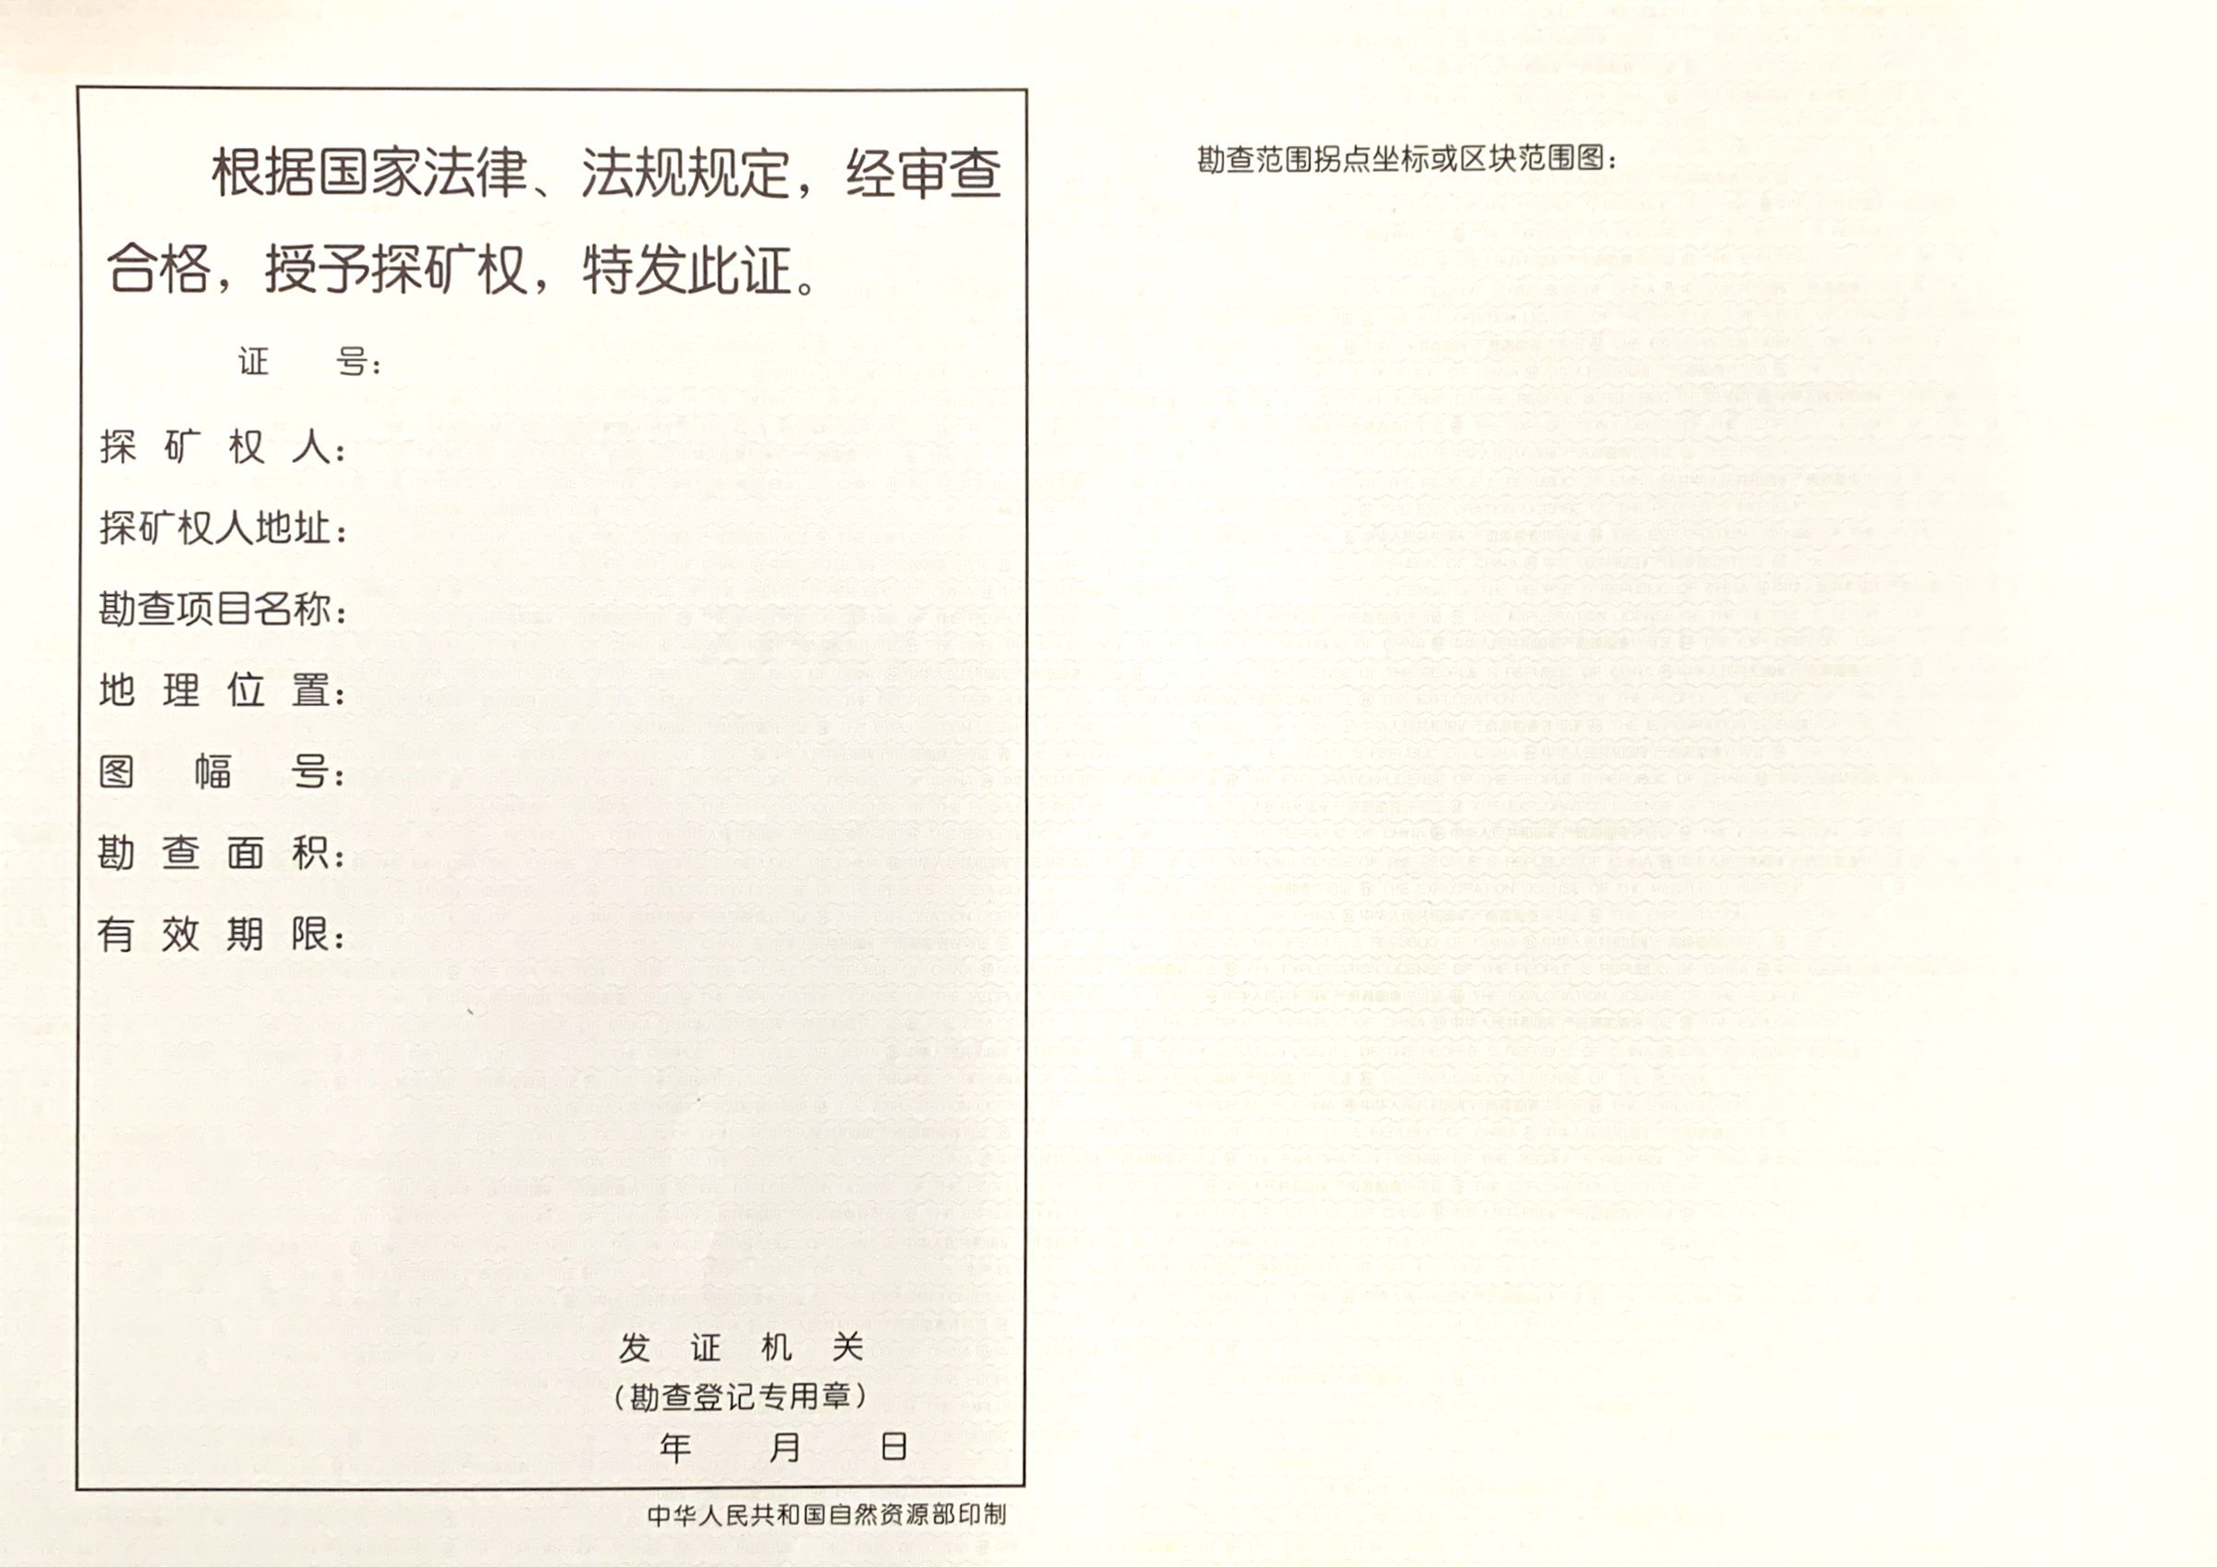

附件3
相关申请材料示范文本

非油气探矿权
新立申请登记书

项目名称
申 请 人 （签章）
勘查单位 （签章）
填表时间

填 表 说 明

1.项目名称：由项目所在省（区、市）名＋县级行政区划名称＋勘查作业区的主要特征地名＋勘查主矿种＋勘查阶段组成。勘查范围跨县级以上行政区域的，县级以上行政区划名称只填写勘查作业区所在的主要行政区划名称。
2.申请人：填写探矿权申请人名称。
3.勘查单位：填写承担勘查项目且具有从事该类矿产资源勘查资格的施工单位。
4.填表时间：填写表格的时间。
5.勘查矿种：填写预期勘查的一个主矿种。原则上应按照《矿产资源法实施细则》附件“矿产资源分类细目”中的矿种填写。
6.勘查阶段：填写预查、普查、详查或勘探。
7.项目性质：按市场项目、涉外项目、勘查基金项目和其他项目四大类填写。
8.地理位置：指勘查项目所在的省（区、市）、地（市）、县级的行政区划名称。勘查范围跨县级以上行政区域的，应填写所跨的全部省（区、市）、地（市）、县级的行政区划名称。
9.基本区块：应填写实际申请的基本区块数。
1/4区块：应填写实际申请的1/4区块数。
小区块：应填写实际申请的小区块数。
10.申请期限：按实际填写。
11.勘查年度：实际勘查年度，不是年份。
12.统一社会信用代码（申请人）：填写探矿权申请人统一社会信用代码或组织机构代码，应与申请人企业营业执照或事业单位法人证书一致。
13.法定代表人：应填写法定代表人姓名。
14.经济类型：企业法人根据营业执照证载的类型填写；事业单位根据事业单位法人证书填写。
15.地址（申请人）：按探矿权申请人注册地址填写。
16.统一社会信用代码（勘查单位）：填写勘查单位统一社会信用代码或组织机构代码，应与勘查单位企业营业执照或事业单位法人证书一致。
17.地址（勘查单位）：按勘查单位注册地址填写。
18.探矿权取得方式：根据探矿权实际取得方式填写，类型包括申请在先、招标、拍卖、挂牌和协议出让项目。
19.矿业权出让收益（价款）处置方式：填写经具有矿业权评估资质的评估机构评估的矿业权出让收益（价款）金额及自然资源主管部门批准的处置方式（一次缴清、分期缴纳、转增国家资本金等其他方式）。
20.主要实物工作量：应填写开展勘查项目投入的主要勘查手段及设计的工作量。如：钻探、坑探、浅井、槽探、地质测量、地形测绘、遥感地质、物化探、实验测试等。
21.勘查范围示意图及拐点经纬度坐标：应绘出申请工作区域连续区块范围示意图，并标明拐点经纬度坐标。
勘查矿种 |  |  |  |  |  |  | 勘查阶段 |  |  |  |  |  |  |  |  |  |  |  |  | 项目性质
地理位置
基本区块 |  |  | 个 |  | 1/4区块 |  |  | 个 |  |  |  | 小区块 |  |  |  |  | 个 |  |  |  |  | 总面积 |  |  |  |  |  | km²
申请期限 |  |  | 至 共 个月 |  |  |  |  |  |  |  |  |  |  |  |  |  |  |  | 所属政区编码
计 划 勘 查 投 入 （ 万 元 ）
勘查年度 |  |  | 第一勘查年度 |  |  |  | 第二勘查年度 |  |  | 第三勘查年度 |  |  |  |  |  | 第四勘查年度 |  |  |  |  |  | 第五勘查年度 |  |  |  |  |  |  | 总 计
资 金
资金来源  （万元） |  |  | 中 央 |  |  | 地 方 |  |  | 企 业 |  |  |  |  |  | 外 商 |  |  |  |  |  | 其 它 |  |  |  |  | 合 计
申 请 人 |  | 统一社会信用代码
 |  | 法定代表人 |  |  |  |  |  |  |  |  |  |  |  |  |  |  |  | 经济类型
 |  | 地 址
 |  | 邮政编码 |  |  |  |  |  |  | 电 话 |  |  |  |  |  |  |  |  |  |  |  |  | 联系人
 |  | 开户银行 |  |  |  |  |  |  |  |  |  |  |  | 帐 号
勘查  单位 |  | 统一社会信用代码
 |  | 地 址
探矿权取得方式 |  |  |  |  |  |  |  |  |  |  |  |  | 应缴纳矿业权出让收益（价款） |  |  |  |  |  |  |  |  |  | 万元
矿业权出让收益（价款）处置方式
工作任务及
主要目的
主 要 实 物 工 作 量
勘 查 范 围 示 意 图 及 拐 点 经 纬 度 坐 标
勘 查 范 围 示 意 图 及 拐 点 经 纬 度 坐 标 | 极值坐标：东经 至 ，北纬 至
备

注

